|  |  |  |
| --- | --- | --- |
| **№2/1** | **15.02.2024г.** | **С.НОВОПЕРВОМАЙСКОЕ ТАТАРСКОГО РАЙОНА НОВОСИБИРСКОЙ ОБЛАСТИ** |

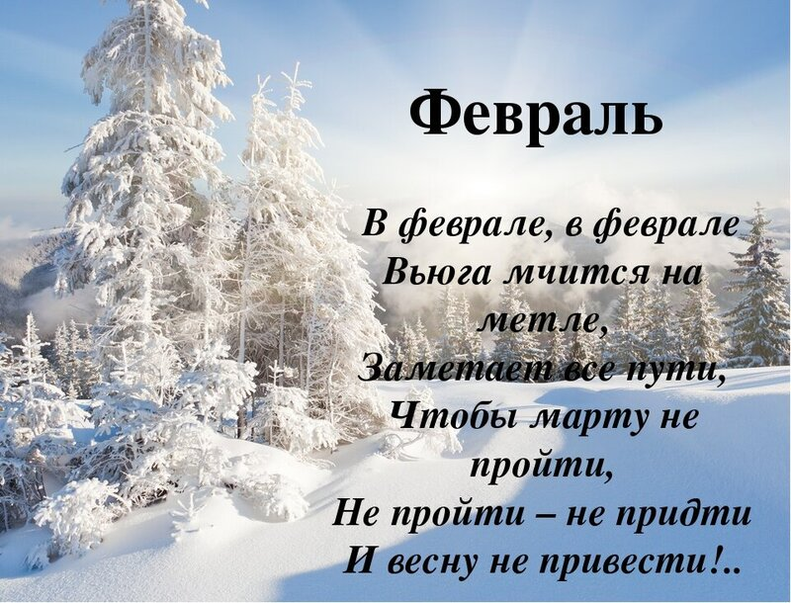

**СЕГОДНЯ В НОМЕРЕ:**

**1.ПРОТОКОЛ** публичных слушаний  по вопросу преобразования всех поселений, входящих в состав Татарского муниципального района Новосибирской области, путем их объединения, не влекущего изменения границ иных муниципальных образований, и наделения вновь образованного муниципального образования статусом муниципального округа

**ПРОТОКОЛ**

**публичных слушаний  по вопросу преобразования всех поселений, входящих в состав Татарского муниципального района Новосибирской области, путем их объединения, не влекущего изменения границ иных муниципальных образований, и наделения вновь образованного муниципального образования статусом муниципального округа.**

**15.02.2024**

Дата проведения публичных слушаний: 15 февраля 2024 года

Время проведения публичных слушаний:15 час.00 мин.

Место проведения публичных слушаний: ДК с.Новопервомайское по адресу: Новосибирская область, Татарский район, село Новопервомайское, улица Клубная, 11А.

Инициатор публичных слушаний: Совет депутатов Новопервомайского сельсовета Татарского района Новосибирской области

Всего участников публичных слушаний 29 чел.

(Список принявших участие в рассмотрении проекта участников публичных слушаний прилагается к настоящему протоколу).

Председательствующий на публичных слушаниях – А.А.Скреба председатель Совета депутатов Новопервомайского сельсовета Татарского района Новосибирской области

Секретарь публичных слушаний — Е.Р.Пацейко депутат Совета депутатов Новопервомайского сельсовета Татарского района Новосибирской области

Вопрос, вынесенный на публичные слушания: **«Преобразование всех поселений, входящих в состав Татарского муниципального района Новосибирской области, путем их объединения, не влекущего изменения границ иных муниципальных образований, и наделения вновь образованного муниципального образования статусом муниципального округа.».**

Цель публичных слушаний: выявление мнения населения сельского поселения Новопервомайского сельсовета Татарского муниципального района Новосибирской области по вопросу, вынесенному на публичные слушания.

**СЛУШАЛИ:**

Председательствующего, который доложил, что решением Совета депутатов Татарского муниципального района от 30 января 2024 года № 514 выдвинута инициатива преобразования  **всех поселений, входящих в состав Татарского муниципального района Новосибирской области, путем их объединения, не влекущего изменения границ иных муниципальных образований, и наделения вновь образованного муниципального образования статусом муниципального округа.**

До начала проведения публичных слушаний предложений и замечаний по вопросу, вынесенному на публичные слушания, а также заявок на выступления участников публичных слушаний не поступило.

Председательствующий ознакомил участников публичных слушаний с регламентом проведения публичных слушаний.

Предложил начать публичные слушания.

Председательствующий доложил, что преобразование муниципальных образований в муниципальный округ является новым видом преобразования, введенным Федеральным законом № 131-ФЗ «Об общих принципах организации местного самоуправления в Российской Федерации» (далее – Федеральный закон)с 01 мая 2019 года.

Процесс преобразования **всех поселений, входящих в состав Татарского муниципального района Новосибирской области, путем их объединения, не влекущего изменения границ иных муниципальных образований, и наделения вновь образованного муниципального образования статусом муниципального округа** преследует цель повышения эффективности решения актуальных вопросов местного значения, мобилизации кадровых ресурсов, сокращения сроков подготовки и принятия управленческих решений, обеспечения оперативности реакции власти на жизненные потребности населения.

Образование единого муниципального округа повлечет за собой формирование единого бюджета. Объединенные средства можно будет направлять на решение не только острых проблем и первоочередных задач, но и на реализацию комплексных долгосрочных программ и планов (в том числе на условиях софинансирования из областного и федерального бюджетов), требующих больших финансовых ресурсов.

В результате создания единого муниципального округа сохранятся все льготы для жителей сельских территорий (сельских населенных пунктов).

Председательствующий предложил участникам публичных слушаний, а также приглашенным лицам высказать свои предложения, замечания, задать вопросы на тему публичных слушаний.

**ВЫСТУПАЛИ:**

Буров Дмитрий Николаевич Глава поселения , который отметил, что создание единого муниципального округа – вопрос актуальный. Судите сами: единое управление позволит сконцентрировать кадровые и административные ресурсы, сократить сроки выработки и реализации управленческих решений, позволит оперативно реагировать на обращения граждан. Единый бюджет во многом снимет проблемы с финансированием, бюджетные средства будут распределяться равномерно, с учетом потребностей той или иной территории.

В муниципальном округе будет одна администрация, один Глава муниципального  образования и один представительный орган. Работа административного аппарата станет более чёткой.

Иных предложений, замечаний, вопросов в ходе публичных слушаний не поступило.

Председательствующий указал, что в соответствии с Положением о публичных слушаниях, по результатам публичных слушаний решение принимается открытым голосованием. Решение по вопросам, обсуждаемым на публичных слушаниях, считаются принятыми, если за него проголосовало большинство участников публичных слушаний. Результаты публичных слушаний оформляются в виде итогового документа публичных слушаний(решение собрания участников).Итоговый документ (решение собрания участников) подписывается Председательствующим и секретарем.

Председательствующий предложил участникам публичных слушаний перейти к голосованию по итогам обсуждения вопроса, вынесенного на публичные слушания, а именно:

1. Поддержать инициативу Совета депутатов Татарского муниципального образования Новосибирской области и выразить согласие на преобразования **всех поселений, входящих в состав Татарского муниципального района Новосибирской области, путем их объединения, не влекущего изменения границ иных муниципальных образований, и наделения вновь образованного муниципального образования статусом муниципального округа**.
2. Рекомендовать Совету депутатов Новопервомайского сельсовета Татарского района Новосибирской области принять решение о выражении согласия населения Новопервомайского сельсовета Татарского района Новосибирской области на преобразование всех поселений, входящих в состав Татарского муниципального района Новосибирской области путём их объединения и наделения вновь образованного муниципального образования статусом муниципального округа.

По всем вышеперечисленным предложениям проголосовали:

«**ЗА» - 22;**

**«ПРОТИВ» — 2;**

**«ВОЗДЕРЖАЛСЯ» — 5.**

Настоящий протокол, а также итоговый документ (решение собрания участников) публичных слушаний направляется в Совет депутатов Новопервомайского сельсовета Татарского района Новосибирской области.

 Публичные слушания завершены.

**Председательствующий                     _________________ А.А.Скреба**

**Секретарь                                             _________________ Е.Р.Пацейко**

|  |  |  |  |  |
| --- | --- | --- | --- | --- |
| **Редактор:**  **Пацейко Е.Р.** | Наш адрес: 632102  НСО Татарский район с. Новопервомайское  ул. Лысенкова 15-б | **Газета утверждена распоряжением главы**  **Администрации Новопервомайского сельсовета № 23 от 01.04.2009г.** | **Тираж 100 экз.**  **Один раз в месяц** | **Бесплатно** |